Gran Recorrido por EUROPA I
9días – 8 noches, Málaga– Ámsterdam

Visitando:Málaga, Cádiz, Lisboa(Portugal),
Leixoes-Oporto (Portugal),La Coruña,
Le Havre-Paris (Francia),
Dover-Londres (Inglaterra)y Ámsterdam

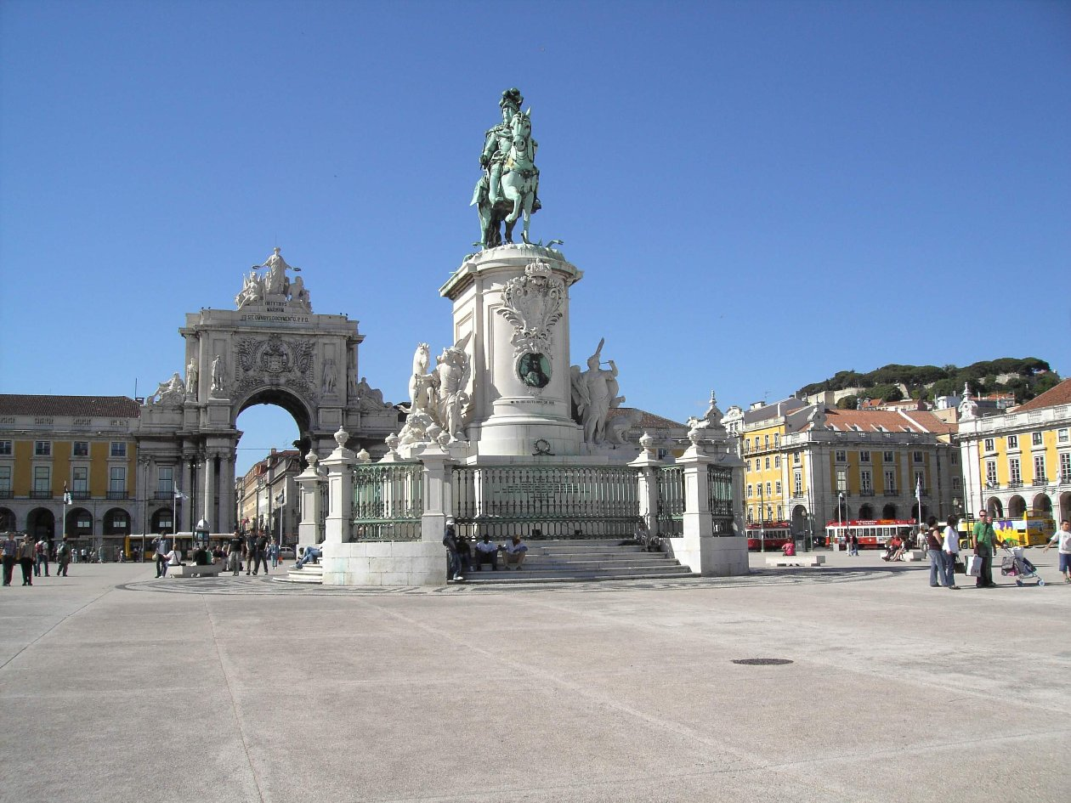
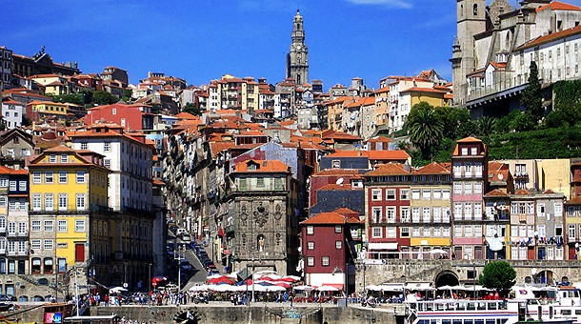

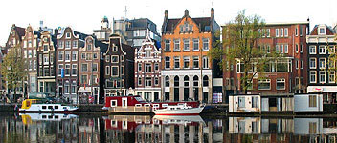

Costa Fortuna
25 – Mayo

ITINERARIO DEL CRUCERO

25-MAYO(lunes) VALENCIA – MÁLAGA
Salida en autobús desde Valencia a la hora indicada con dirección al puerto de Málaga.
Llegada prevista a las 18.00 hrs.
Tramites de embarque y acomodación en el camarote asignado en el buque “Costa Fortuna”.

Buque “Costa Fortuna”

 |  | Llegada | Salida
25-MAY (lunes) | MÁLAGA |  | 20.00
26-MAY (martes) | CÁDIZ | 08.00 | 17.00
27-MAY (miércoles) | LISBOA (PORTUGAL) | 09.00 | 17.00
28-MAY (jueves) | LEIXOES/OPORTO (PORTUGAL) | 09.00 | 15.00
29-MAY (viernes) | A CORUÑA | 08.00 | 18.00
30-MAY (sábado) | Navegación | --- | ---
31-MAY (domingo) | LE HAVRE/PARIS (FRANCIA) | 08.00 | 19.00
01-JUN (lunes) | DOVER/LONDRES (INGLATERRA) | 07.30 | 18.30
02-JUN (martes) | AMSTERDAM (HOLANDA) | 08.00

02-JUNIO(martes) AMSTERDAM (Holanda) – ALICANTE
DESAYUNO a bordo y tramites de desembarque.
Visita panorámica de la ciudad de Ámsterdam con guía de habla hispana, finalizando en el aeropuerto.
Vuelo con dirección a Alicante.
VY-1375 AMS-ALC 15.05-17.40

A nuestra llegada traslado en autobús hasta Valencia. Llegada y,…

FIN DEL VIAJE Y DE NUESTROS SERVICIOS

PRECIO VIAJES LEVANTE CAMAROTE INTERIOR…640€

PRECIO VIAJES LEVANTE CAMAROTE EXTERIOR…790€
(Por persona en camarote doble)
Suplemento Individual a consultar

SERVICIOS INCLUIDOS:

- Autobús Valencia – Puerto de Málaga y Aeropuerto de Alicante – Valencia
- Billete Aéreo Ámsterdam-Alicante
- VY-1375 AMS-ALC 15.05-17.40
- Alojamiento en camarote doble según elección.
- Régimen alimenticio a bordo de pensión completa: desayuno, almuerzo, merienda y cena.
- Cena de Gala con menú especial
- Los espectáculos nocturnos y acceso al casino
- La participación en todas las actividades de animación a bordo
- Gimnasio y demás actividades lúdicas
- El uso de todas las instalaciones disponibles a bordo
- TASAS DE EMBARQUE
- Visita panorámica de la ciudad de Ámsterdam con guía de habla hispana con traslados

SERVICIOS NO INCLUIDOS:

- BEBIDAS
- PROPINAS
- Seguro de viajes
- Excursiones
- Gastos Individuales (Tratamientos de belleza, compras en las tiendas a bordo, teléfono del barco, etc.)
- Cualquier servicio no indicado anteriormente.

